PLANEACIÓN PARA EL HOGAR

Nombre: _________________________________

¿CUALÉS SON LAS TAREAS DEL HOGAR? | ¿QUÉ TAN IMPORTANTE ES? | ¿PARA QUE SE HACE? | ¿CUANTO SE DEMORÁ?
1. _______________________________  2. _______________________________  3. _______________________________  4. _______________________________  5. _______________________________  6. _______________________________  7. _______________________________  8. _______________________________ |   1 2 3 4 5  1 2 3 4 5  1 2 3 4 5  1 2 3 4 5  1 2 3 4 5  1 2 3 4 5  1 2 3 4 5  1 2 3 4 5 | 1. _______________  _________________  2. _______________  _________________  3. _______________  _________________  4. _______________  _________________  5. _______________  _________________  6. _______________  _________________  7. _______________  _________________  8. _______________  _________________ | 1.____________  2.____________  3.____________  4.____________  5.____________  6.____________  7.____________  8.____________

DISTRIBUCIÓN DE TAREAS EN EL HOGAR
¿QUIENES VIVEN EN LA CASA?  1. ______________________________  2. ______________________________  3. ______________________________  4. ______________________________  5. ______________________________  6. ______________________________  7. ______________________________  8. ______________________________ |   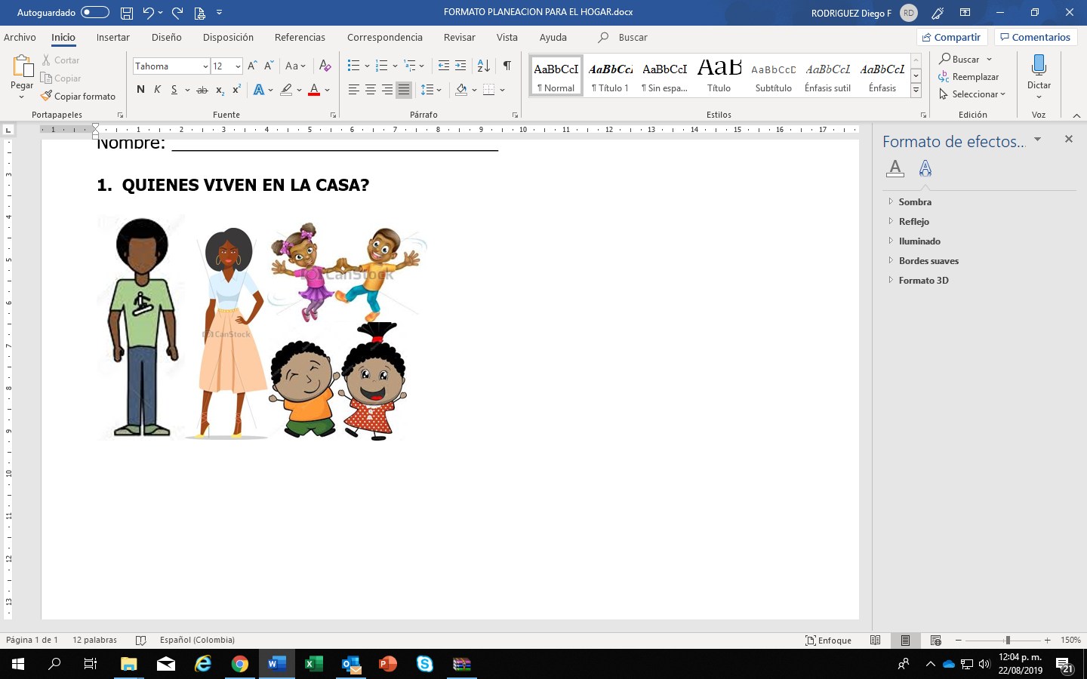 | ¿QUÉ TAREA PUEDE HACER?  1.  ____________________________  2. ______________________________  3. ______________________________  4. ______________________________  5. ______________________________  6. ______________________________  7. ______________________________  8. _____________________________

ECONÓMIA DEL HOGAR

¿QUIÉNES GENERAN LOS INGRESOS?



¿CUÁNTO INGRESO GENERAN?




$________
$________
$________
$________
$________
$________
$________
¿EN QUÉ GASTAMOS? |     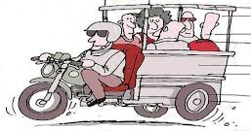       | ¿EN QUÉ PODEMOS AHORRAR?
1. ______________________________  2. ______________________________  3. ______________________________  4. ______________________________  5. ______________________________  6. ______________________________  7. ______________________________  8. ______________________________ |  | 1. ______________________________  2. ______________________________  3. ______________________________  4. ______________________________  5. ______________________________  6. ______________________________  7. ______________________________  8. ______________________________

¿PARA QUÉ VAMOS A AHORRAR?

_______________________________________________________________________________

_______________________________________________________________________________

_______________________________________________________________________________

